|  |  |
| --- | --- |
| **Gerb-BMSTU_01** | **Министерство науки и высшего образования Российской Федерации**  Калужский филиал  федерального государственного бюджетного  образовательного учреждения высшего образования  ***«Московский государственный технический университет имени Н.Э. Баумана (национальный исследовательский университет)»***  ***(КФ МГТУ им. Н.Э. Баумана)*** |

|  |  |
| --- | --- |
| **ФАКУЛЬТЕТ** | **ИУК «Информатика и управление»** |
| **КАФЕДРА** | **ИУК4 «Программное обеспечение ЭВМ,** |
| **информационные технологии»** | |

**Лабораторная работа №3**

**«Тренировка насмотренности, определение уровня нормы»**

**ДИСЦИПЛИНА: «Системы мультимедиа, прототипирование и разработка интерфейса веб-проекта»**

|  |  |  |  |  |  |  |
| --- | --- | --- | --- | --- | --- | --- |
| Выполнил: студент гр. ИУК4-11М | |  |  | ( | Сафронов Н.С. | ) |
|  |  |  | (подпись) |  | (Ф.И.О.) |  |
| Проверил: | |  |  | ( | Белов Ю.С. | ) |
|  |  |  | (подпись) |  | (Ф.И.О.) |  |

|  |  |
| --- | --- |
| Дата сдачи (защиты):  Результаты сдачи (защиты): | |
|  | - Балльная оценка:  - Оценка: |

Калуга, 2024

**Цель работы**: формирование практических навыков анализа графического дизайна.

**Постановка задачи**

Используя площадки Behance, Awwwards, Dribbble, Collect UI, One Page Love выбрать три качественных и три некачественных работы. Проанализировать работы, выделить их достоинства/недостатки, предложить варианты по улучшению.

**Результаты выполнения лабораторной работы**

**Качественные работы**

1. **Stemtracks**

**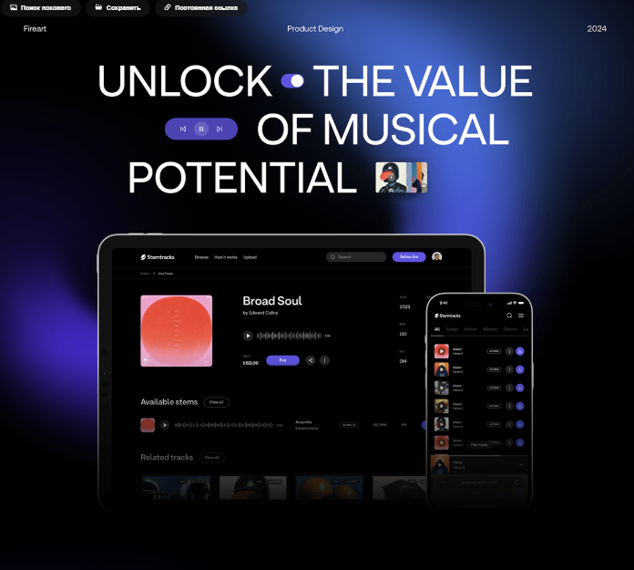**

**Рисунок 1** – Пример дизайна Stemtracks на Behance

**Основные достоинства:**

1. Минимализм и чистота дизайна:

Элегантный темный минималистичный стиль, создающий современный и комфортный интерфейс.

Отсутствие лишних элементов, что позволяет сосредоточиться на контенте.

1. Удобная навигация:

Чёткое верхнее меню с основными разделами (Browse, How it works, Upload), обеспечивающее интуитивное перемещение по сайту.

Легкодоступные кнопки поиска и профиля.

1. Четкая структура контента:

Логически разделённые блоки для треков, альбомов и артистов.

Выделенные разделы для стемов и связанных треков, что ускоряет поиск нужной информации.

1. Информативность:

Подробная информация о треках (название, исполнитель, жанр, BPM и т. д.).

Интуитивные кнопки "Buy" и "View all" облегчают взаимодействие.

1. Адаптивность:

Дизайн оптимизирован для различных устройств, включая смартфоны и планшеты.

1. Визуальная привлекательность:

Качественные изображения и иконки.

Гармоничная цветовая схема и легко читаемые шрифты.

1. Функциональность:

Возможность покупки треков и стемов прямо в интерфейсе.

Прослушивание треков на странице как важный элемент для пользователей.

1. **AntGroup Corporate Website**

**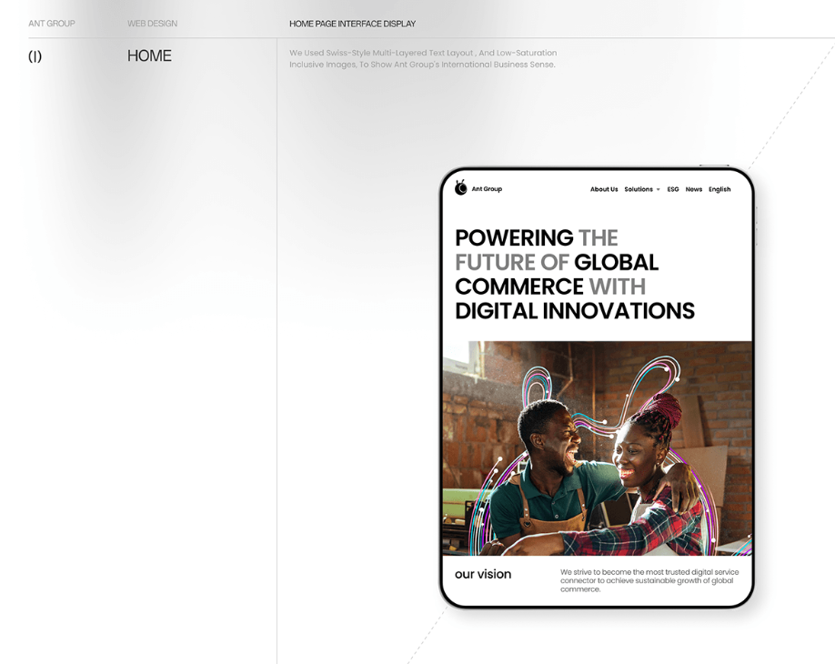**

**Рисунок 2** – Пример дизайна корпоративного вебсайта AntGroup на Behance

**Основные достоинства:**

1. Минимализм и чистота дизайна:

Минималистичный стиль с простым цветовым фоном и четкими линиями создаёт ощущение порядка и профессионализма.

Отсутствие лишних элементов позволяет сосредоточиться на основном контенте.

2. Удобная навигация:

Верхнее меню включает все ключевые разделы (About Us, Solutions, ESG, News), упрощая навигацию.

Кнопка выбора языка (English) делает сайт доступным для международной аудитории.

3. Четкая структура контента:

Логичное разделение основного контента на блоки облегчает восприятие.

Крупные заголовки и подзаголовки помогают быстро ориентироваться в содержании.

4. Информативность:

Лаконичное и понятное представление информации.

Разделы с исторической хронологией и ESG агендой демонстрируют прозрачность компании.

5. Визуальная привлекательность:

Высококачественные изображения и иконки делают интерфейс эстетически приятным.

Гармоничная цветовая палитра и удобочитаемые шрифты повышают визуальный комфорт.

6. Адаптивность:

Оптимизированный дизайн для различных устройств, включая смартфоны и планшеты.

Мобильная версия сохраняет ключевые элементы и функциональность.

7. Функциональность:

Разделы, такие как "Our History" и "ESG agenda," обеспечивают информативность и удобство.

Возможность просмотра истории компании в хронологическом порядке помогает пользователям лучше понять её развитие.

8. Бренд-идентичность:

Дизайн отражает корпоративный стиль Ant Group, усиливая бренд-идентичность.

Сайт подчёркивает опыт компании, которая разработала библиотеку Ant Design для React, демонстрируя её лидерство в веб-дизайне.

1. **Halcyon**

**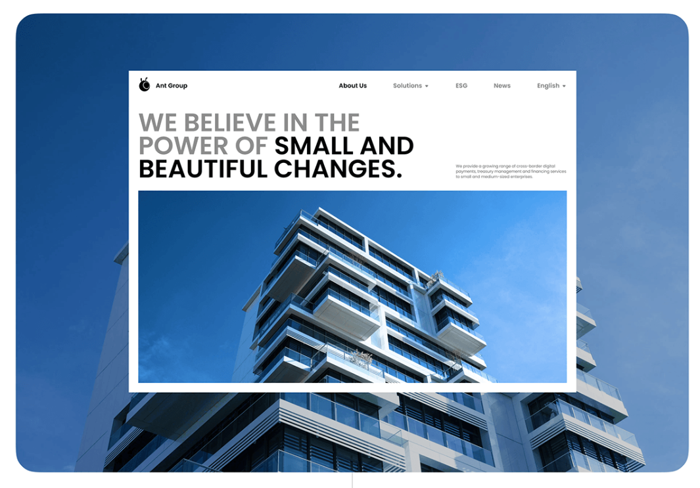**

**Рисунок 3** – Пример дизайна Halcyon на Behance

**Основные достоинства:**

1. Минимализм и элегантность:

Светлый фон и четкие линии создают ощущение порядка.

Отсутствие лишних элементов позволяет сосредоточиться на контенте.

2. Удобная навигация:

Верхнее меню содержит основные разделы (Main, About, Services, Gallery & Blog, Contact Us).

Кнопка "Free Consultation" мотивирует пользователей к взаимодействию.

3. Четкая структура контента:

Логичное разделение информации по блокам.

Крупные заголовки и подзаголовки облегчают восприятие.

4. Информативность:

Лаконичное представление информации о компании и её услугах.

Детализация упрощает понимание предложений Halcyon.

5. Визуальная привлекательность:

Качественные изображения зданий и интерьеров.

Гармоничная цветовая палитра и удобочитаемые шрифты.

6. Адаптивность:

Оптимизация для смартфонов и планшетов.

Мобильная версия сохраняет все ключевые функции.

7. Бренд-идентичность:

Использование логотипа и фирменных цветов укрепляет узнаваемость бренда.

**Некачественные работы**

1. **Tourism Mobile App**

**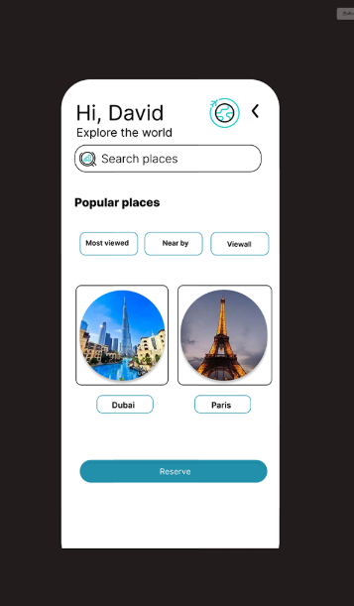**

**Рисунок 4** – Пример дизайна Tourism Mobile App на Behance

**Недостатки дизайна:**

1. Главный экран (Поиск и популярные места):

Приветствие: Фраза «Hi, David» занимает слишком много места и выглядит неуместно.

Поле поиска: Выглядит пустым, отсутствуют подсказки или иконка лупы.

Кнопки сортировки: "Most viewed," "Near by," и "View all" визуально непоследовательны и не привлекают внимание.

Карточки мест: Недостаток визуального объёма (тени, градиента) делает их плоскими.

Кнопка "Reserve": Слишком незаметная, что снижает её функциональность.

1. Экран логина:

Логотип: Выглядит слишком простым и невыразительным.

Текст под логотипом: Недостаточно выделен, можно улучшить с помощью цвета или шрифта.

Поля ввода: Обычные поля без визуальных подсказок или иконок.

Кнопка «Login»: Требуется более яркий акцент (градиент, тень) для привлечения внимания.

1. Приветственный экран:

Изображение: Не хватает яркости и контраста.

Текст: Хорошая идея, но низкая заметность из-за скучного шрифта или цвета.

Кнопка «Get Started»: Выглядит потерянной, не привлекает внимания, отсутствуют визуальные подсказки.

**Предложения по улучшению**:

1. Главный экран:

Уменьшить приветствие "Hi, David" или заменить его полезным элементом.

Добавить иконку лупы и подсказки в поле поиска для удобства.

Сделать кнопки сортировки единообразными, добавить визуальную структуру (рамки, цвет, градиенты).

Улучшить карточки мест с использованием теней, градиентов или контуров для придания объёма.

Сделать кнопку "Reserve" более заметной с помощью яркого цвета, теней или добавления иконки.

1. Экран логина:

Переработать логотип, добавив графический элемент или более стильный шрифт.

Выделить текст под логотипом с помощью контрастного цвета или необычного шрифта.

Добавить иконки в поля ввода для повышения удобства.

Сделать кнопку «Login» более привлекательной с помощью градиента, теней или увеличения размера.

1. Приветственный экран:

Увеличить яркость и контраст изображения, чтобы оно привлекало больше внимания.

Сделать текст более выделяющимся с помощью необычного шрифта или яркого цвета.

Придать кнопке «Get Started» заметность с помощью ярких цветов, градиентов или анимации при наведении.

1. **Hotel Reservation**

**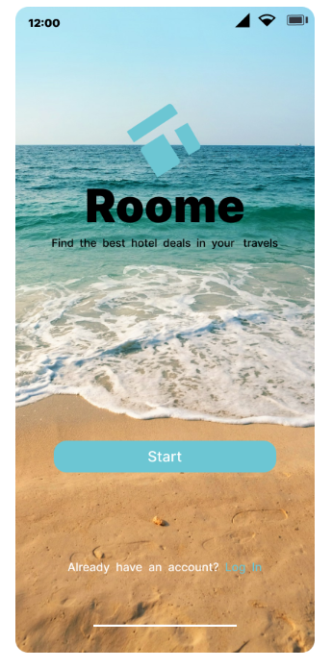**

**Рисунок 5** – Пример дизайна Hotel Reservation на Behance

**Недостатки** **дизайна:**

1. Приветственный экран:

Логотип "Roome" выглядит непрофессионально; шрифт и цвет требуют улучшения.

Текст "Find the best hotel deals in your travels" трудночитаем из-за наложения на изображение.

Кнопка "Start" и ссылка "Log in" малозаметны, теряются на фоне.

1. Экран регистрации/логина:

Фоновое изображение выглядит детским и не соответствует профессиональному стилю.

Тексты ("your travel plan", "Book a one of our unique hotel...") недостаточно выделяются.

Кнопки "Login" и "Register" не выделяются визуально.

1. Экран с бронированиями:

Карточки отелей перегружены информацией, сложно воспринимать содержание.

Навигация между вкладками ("Recent Booking", "Completed", "like") выглядит неаккуратно и непоследовательно.

1. Экран профиля:

Фото профиля не оформлено (нет рамки или округления).

Элементы навигации выглядят неаккуратно и не имеют визуальной структуры.

Иконки плохо стилизованы, нет единого стиля.

1. Общие проблемы:

Цветовая схема негармонична, устаревшая.

Шрифты выглядят устаревшими и плохо читаются.

Иконки несогласованны, визуально не сочетаются друг с другом.

**Предложения по улучшению:**

1. Приветственный экран:

Улучшить логотип, используя современный шрифт и цветовую схему.

Сделать текст контрастным (например, использовать темный текст на светлом фоне или добавить тень).

Добавить акцент к кнопке "Start" (градиент, обводка) и сделать ссылку "Log in" заметнее.

2. Экран регистрации/логина:

Заменить фоновое изображение на более профессиональное и стильное.

Использовать яркие акценты и современные шрифты для выделения ключевых текстов.

Сделать кнопки крупнее и добавить к ним визуальные эффекты (например, тень, подсветка при наведении).

3. Экран с бронированиями:

Упростить карточки отелей, убрав лишнюю информацию или размещая её в компактном формате.

Придать вкладкам навигации современный вид с помощью гармоничной цветовой схемы и четких иконок.

4. Экран профиля:

Добавить рамку или округление для фото профиля, чтобы сделать его более эстетичным.

Разделить элементы навигации на визуально обособленные блоки.

Унифицировать иконки, сделать их согласованными по стилю.

5. Общие рекомендации:

Переработать цветовую схему, добавив современные оттенки (например, пастельные или нейтральные цвета).

Использовать современные, читаемые шрифты с хорошей поддержкой кириллицы/латиницы.

Согласовать стиль иконок, выбрав одну библиотеку или разработав собственный минималистичный стиль.

1. **Wealth Tracker mobile app**

**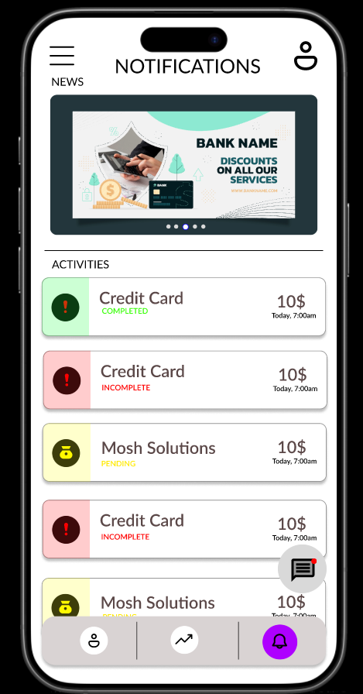**

**Рисунок 6** – Пример дизайна Wealth Tracker mobile app на Behance

**Недостатки дизайна:**

1. Непоследовательность в цветовой схеме:

Использование разношерстных цветов (зеленого, красного, оранжевого, синего) на главном экране и в разделе "Инвестиции" создает визуальный беспорядок.

Разные цвета для типов кредитов усложняют восприятие информации.

1. Плохая читаемость текста:

Мелкий шрифт на экранах, таких как "Инвестиции" и "Уведомления," делает текст трудным для чтения.

Отсутствие адаптации текста под разный размер экранов.

1. Перегруженность информацией:

Избыточное количество текста и иконок на главном экране создает визуальный шум.

Раздел "Инвестиции" перегружен информацией, усложняя навигацию.

1. Отсутствие визуальной иерархии:

Все элементы выглядят одинаково важными, отсутствуют акценты на ключевых функциях.

На экране "Уведомления" и главном экране сложно выделить приоритетные элементы.

1. Неудобная навигация:

Иконки на главном экране расположены хаотично, что сбивает пользователя.

В разделе "Инвестиции" нет ясной структуры, что затрудняет взаимодействие.

1. Недостаток визуальных акцентов:

Отсутствие выделений для ключевых элементов затрудняет фокусирование пользователя.

Элементы с одинаковым визуальным весом усложняют восприятие.

1. Недостаток консистентности:

Разные стили иконок и несогласованные элементы интерфейса создают впечатление недоработанного дизайна.

Раздел "Инвестиции" страдает от визуального несоответствия между элементами.

**Предложения по улучшению:**

1. Унификация цветовой схемы:

Использовать гармоничную палитру с 2-3 основными цветами для создания целостного стиля.

Назначить цветам четкие роли (например, акцентные цвета для ключевых действий).

1. Улучшение читаемости текста:

Увеличить размер шрифта на ключевых экранах.

Применить контрастные цвета для текста и фона, чтобы обеспечить удобство чтения.

1. Упрощение структуры контента:

Сократить количество текста и выделить только самую важную информацию.

Сгруппировать связанные элементы, чтобы уменьшить когнитивную нагрузку.

1. Добавление визуальной иерархии:

Использовать размеры, жирность шрифта и контраст для выделения ключевых элементов.

Расставить акценты на основных действиях (например, кнопки, приоритетные разделы).

1. Оптимизация навигации:

Расположить иконки на главном экране в логической последовательности.

Добавить подсказки или визуальные маркеры для улучшения ориентирования.

1. Создание визуальных акцентов:

Выделить кнопки действий с помощью цветов, градиентов или эффектов тени.

Сделать уведомления и важные элементы более заметными.

1. Обеспечение консистентности:

Привести иконки к единому стилю (например, минималистичному или иллюстративному).

Стандартизировать расстояния, шрифты и элементы управления для всех экранов.

**Вывод**: в ходе выполнения лабораторной работы были сформированы и закреплены практические навыки анализа графического дизайна.